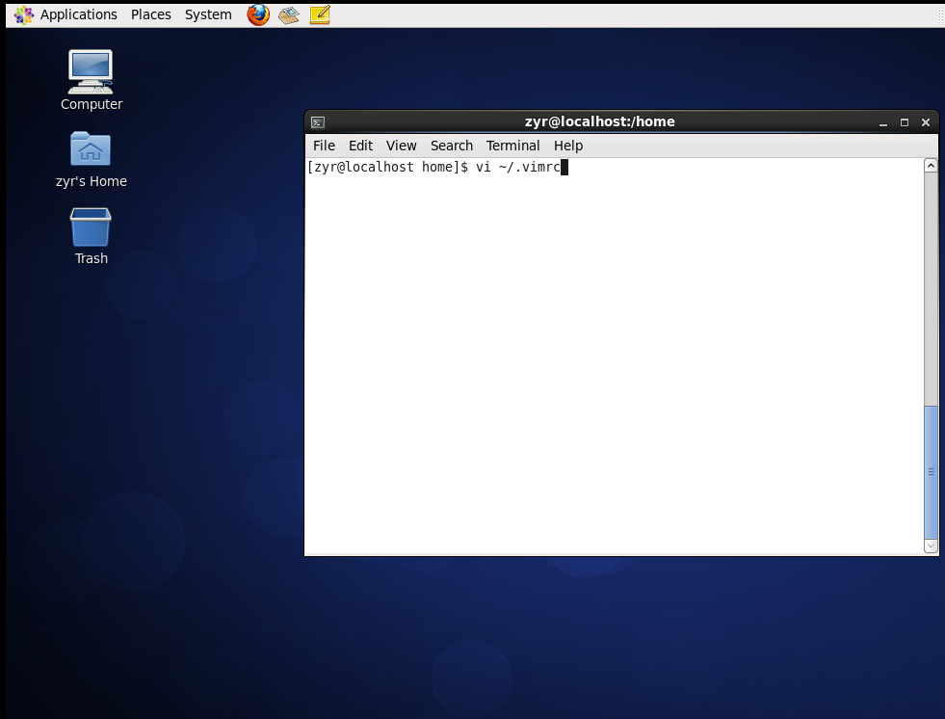

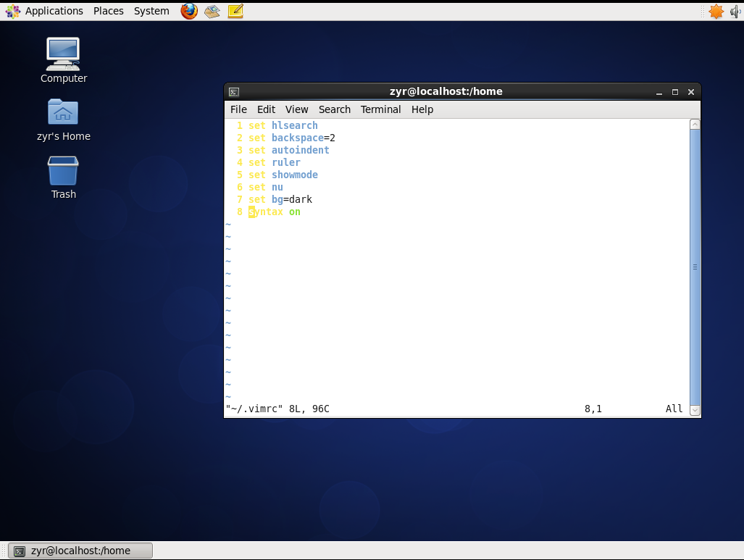

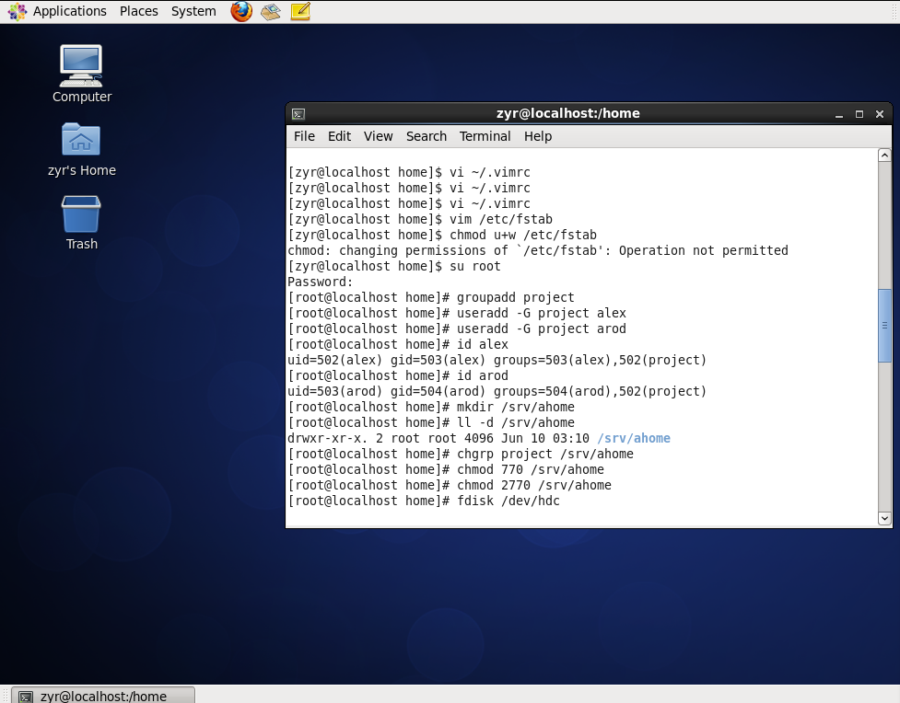

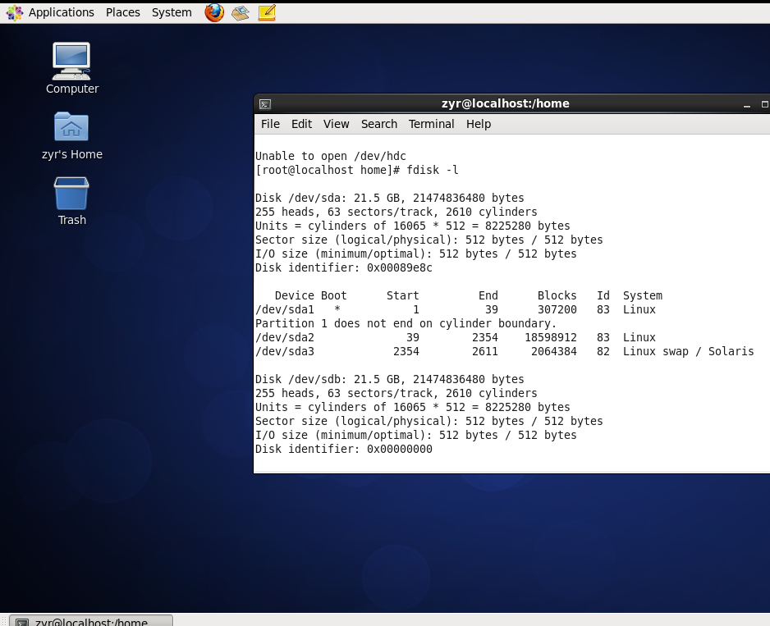

sdb新建分区sdb1,强制内核更新分区表

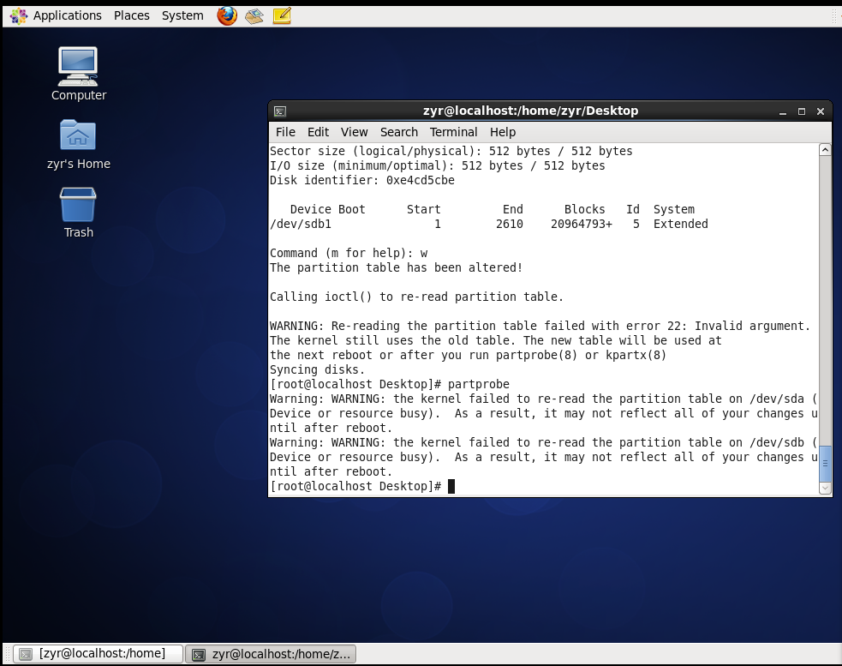

格式化操作

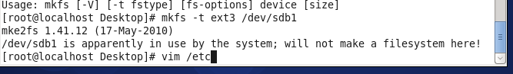

新建挂载点，编写自动挂载的配置文件/etc/fstab

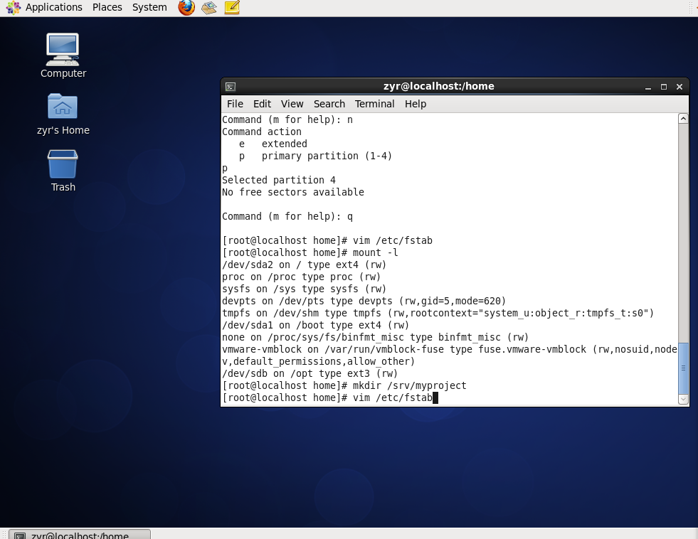

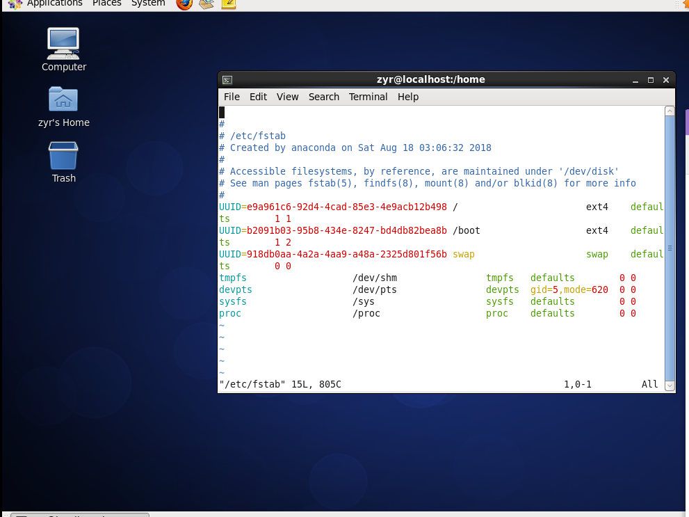

/dev/sdb1/srv/myproject ext3 defaults 1 2

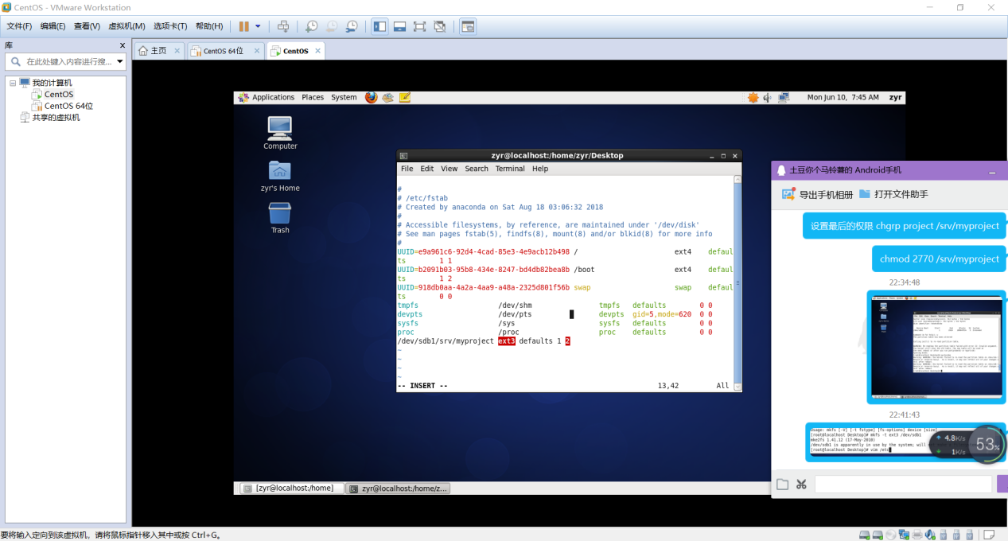

测试自动挂载 mount -a

df 查看有无挂载

设置最后的权限 chgrp project /srv/myproject

chmod 2770 /srv/myproject